关于前黄镇武进新孟河下游水环境综合治理项目

水土保持设施自主验收报备材料接收公示

根据水土保持法及生产建设项目水土保持设施自主验收管理的有关规定，2025年8月18日我局收到前黄镇武进新孟河下游水环境综合治理项目的水土保持设施自主验收报备材料。现予以公示，公示期2025年8月19日至2025年8月25日。

联系电话：0519-67898826

通讯地址：江苏省常州市武进区延政中大道18-1号

邮 编：213100
序号 | 生产建设项目名称 | 报备申请单位 | 水土保持设施验收报告编制单位 | 水土保持监测单位 | 验收材料公开网址 | 收到时间
1 | 前黄镇武进新孟河下游水环境综合治理项目 | 常州市武进区前黄镇人民政府 | 常州市精维测绘工程咨询有限公司 | 江苏申达检验股份有限公司 | 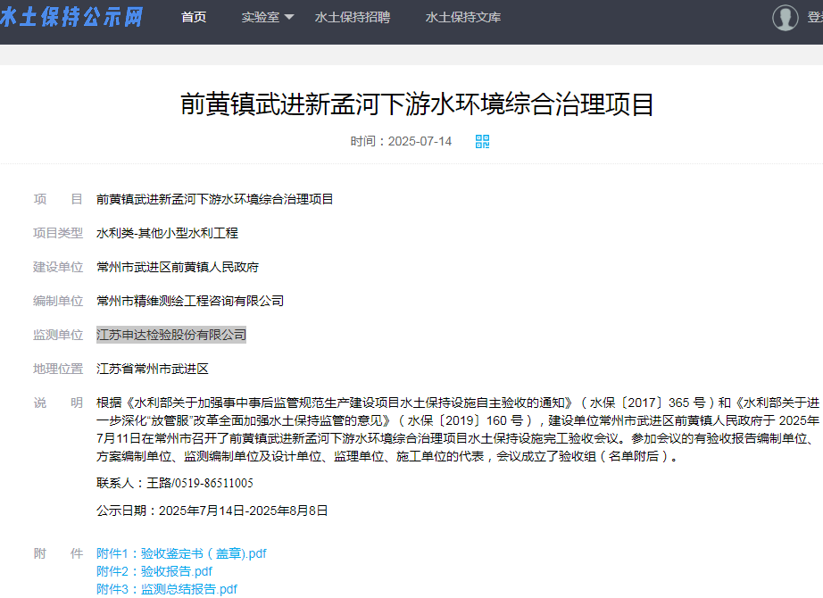 | 2025年8月18日

